TW-BDQ73型 发动机冷却系统示教板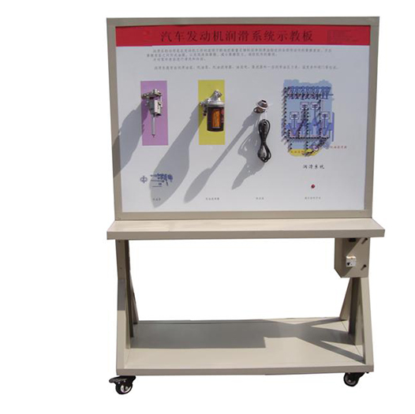
一、产品简介
该设备采用 全新 工程机械480柴油 发动机润滑系统进行解剖处理，全面展示发动机润滑系统的内外结构(各部件齐全，剖面位置合理)。并辅以彩色发动机润滑系统结构原理图，可有效增强教学效果。
适用于中高等职业学校和培训机构对发动机润滑系统的结构，工作原理等动态教学演示需求。

二、功能特点
1.对润滑系统进行解剖处理，各剖面喷涂不同颜色，全面展示发动机润滑系统的内外结构。
2.示教板面板采用耐创击、耐污染、防火、防潮的高级铝塑板，表面经特殊工艺喷涂底漆处理；面板打印有永不褪色的彩色电路图与工作原理示意图；学员可直观对照发动机润滑系统结构原理图和实物，认识和分析发动机润滑系统的工作原理。
3.示教板面板上安装有不同颜色的LED灯，通过LED灯顺序闪烁方式，可动态演示润滑油在发动机油路中的流向。
4.示教板面板上安装有检测端子，可直接在面板上检测滑润系统各电路元件的电信号，如电阻、电压、电流、频率信号等。
5.示教板面板部分采用1.5mm冷板冲压成形结构，外形美观；底架部分采用钢结构焊接，表面采用喷涂工艺处理，带自锁脚轮装置，示教板底座上配有40cm左右的桌面，方便放置资料、轻型检测仪器等。
6.示教板工作采用普通220V交流电源，经内部电路变压整流转换成12V直流电源，无需蓄电池，减少充电的麻烦，12V直流电源有防短路功能。

三、技术规格
外形尺寸（约）：1240×600×1700mm(长×宽×高)
外接电源：AC 220V±10% 50Hz
工作电压：DC 12V
工作温度：-40℃～+50℃
颜色：7032
钢管：40*40*3mm
机柜：1.5mm冷板冲压成形，背面设置维修门；
移动脚轮：100*60mm

四、基本配置(每台)
序号 | 名 称 | 规格型号 | 单位 | 数量
1 | 检测控制面板 | 装有各种检测端子以及彩色结构原理图  （面板：1200*900*4mm) | 套 | 1
2 | 点火开关 |  | 个 | 1
3 | 发动机润滑系统  (机油泵，机油滤清器，冷却器） |  | 台 | 1
4 | LED灯动态润滑演示系统 |  | 套 | 1
5 | 移动台架(带自锁脚轮装置) | 1240×600×1700mm(长×宽×高) | 台 | 1

